POTVRZENÍ O BEZÚPLATNÉM PŘÍJMU (DARU) v roce 2020

Potvrzujeme tímto, že pan/paní/společnost
Jméno a příjmení nebo název firmy:
IČO /datum narození:
Ulice a číslo
123 45 Obec
Číslo účtu:
Datum odeslání platby:

darovala Nadačnímu fondu REGI Base I.
částku ve výši XXXXXX Kč, která byla přijata dne

Nadační fond REGI Base I. má IČ: 248 31 123 a je vedený ve veřejném rejstříku u městského soud v Praze, sp. zn. N839

Potvrzení se vydává pro uplatnění odpočtu hodnoty daru ze základu daně podle zák. 586/1992 Sb. §15 odst.1., resp. §20 odst.8.

Pro potřeby daňového přiznání za rok 2020 si potvrzení prosím vytiskněte.
Chtěli bychom Vám poděkovat za důvěru a podporu. Velmi si toho vážíme.

S úctou,

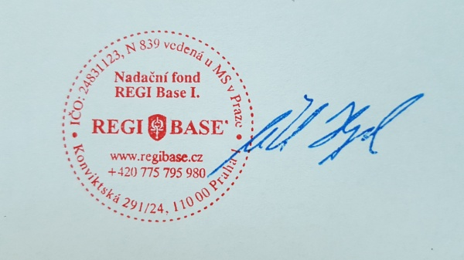

Hynek Čech
předseda správní rady

